Galerie La Ferronnerie

                  Brigitte Négrier

40, rue de la Folie-Méricourt

F-75011 Paris  +33 (0)1 78 01 13 13

**www.galerielaferronnerie.fr**

mardi à vendredi : 14h-19h, samedi : 13h-19h

[brigitte.negrier@club.fr](mailto:brigitte.negrier@club.fr)

Dominique Dehais Laurence Papouin

**ILLUSIONS**

*avec la participation de Frédéric Coché*

vernissage **samedi 3 mars** de 15h à 20h

exposition du 3 mars au 18 avril 2012 *avec le concours decid:image002.png@01CC221F.87BDDF80*

Galerie la Ferronnerie I 28.03 au 1.04.12

Drawing Now Paris I Stand **A39** I Carrousel du Louvre

[www.**drawingnow**paris.com](http://www.drawingnowparis.com)

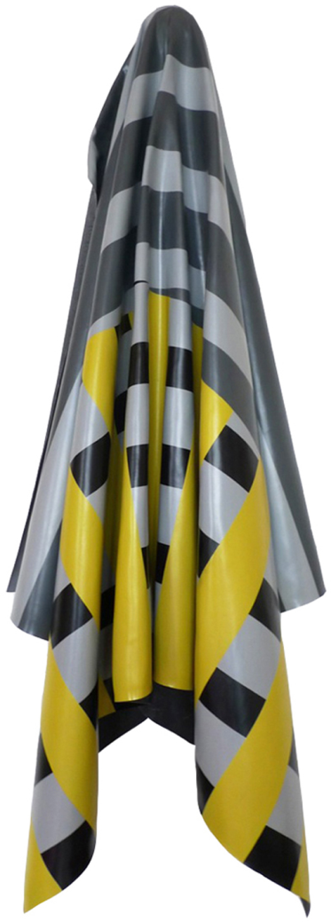 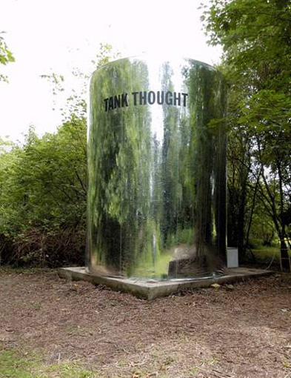

Laurence Papouin, 2012 Dominique Dehais, *Tank thought,* 2008

Peinture suspendue aux carreaux noirs Installation in situ, Château de Kerpaul

Laurence Papouin et Dominique Dehais proposent des œuvres jouant avec notre perception des volumes,

couleurs, de la matière, choisissant le registre abstrait. Pour Dominique Dehais, il s’agit aussi de poser un regard

critique sur l’organisation et l’illusoire des structures de nos sociétés.

*ILLUSIONS*

*Des apparences trompeuses seraient à l’origine d’une perception fausse. Cela relève du mirage.*

*L’apparition de l’apparence est donc un masque posé sur la chose vraie, une sorte de représentation*

*qui aveugle le discernement. La chose vraie de l’art est bien difficile à énoncer mais le décollement*

*entre une chose et son image anime depuis longtemps les investigations des artistes. C’est peux être*

*la saisie de ce décollement qui fait l’art, aller savoir. Drôle de moment pour parler d’illusions. Il suffit de se*

*souvenir du Film de Jean Renoir, La grande illusion, pour envisager la situation au regard du politique.*

*Le moment de l’art est depuis longtemps politique par sa simple présence.*

*Loin des discours, l’art continu de faire tomber son propre masque.*

Dominique Dehais, Février 2012

*A propos de Laurence Papouin*

Seule est prise en compte l’apparence. Évacué le sujet (désormais toujours seulement prétexte à peinture),

abandonnés les dogmes et tabous (académiques ou modernistes), ébranlée la croyance en une efficacité de la

peinture (et de l’art en général), ne reste sur le mur qu’une pure apparence qui ne craint plus de s’affirmer comme

telle. La vieille opposition entre fond et forme a vécu et — contrairement, sans doute, aux prophéties hégéliennes

— c’est la forme qui a survécu. À cet égard, la singularité des peintures de Laurence Papouin tient d’abord à leur

mode d’élaboration. L’artiste confectionne des peaux de peinture acrylique qui ne recouvrent aucun support,

mais s’accrochent librement et, pour certaines d’entre elles, pendent au mur comme autant de dépouilles bariolées

de Saint Barthélemy. Mais selon le mot fameux de Valery, « ce qu’il y a de plus profond en l’homme, c’est la peau » :

c’est effectivement de l’épaisseur — si mince soit-elle — que les peintures de Laurence Papouin tirent leur tenue,

leurs couleurs et leurs motifs. Soumises à la pesanteur, comme les sculptures molles de Claes Oldenburg

ou Robert Morris, ces peintures tendent à s’avachir lentement sous l’effet de leur propre poids.

Les motifs utilisés sont essentiellement des bandes et des grilles plus ou moins complexes, mais

ces formes évoquent moins un héritage moderniste que la simplicité d’une toile cirée ou d’un torchon de cuisine.

Laurence Papouin recourt à un vocabulaire formel qui, après avoir pu symboliser les recherches picturales les

plus radicales du XXe siècle, a été réabsorbé dans la rhétorique ornementale la plus ordinaire. L’artiste rappelle

que « l’acrylique n’est pas autre chose que du plastique », soulignant en cela ce que ces

peintures (qui ne sont donc pas des tableaux) doivent au pop, pour leur dimension ironique et séduisante.

Accumulations stratifiées de purs effets, de plaisir optique et de jeux avec l’espace et la planéité,

elles sont des peintures sans fond.

Karim Ghaddab.

*Laurence Papouin, lauréate du prix de peinture Novembre à Vitry, aura une exposition personnelle*

*à la Galerie Municipale de Vitry sur Seine en Mai 2012*

+ d’infos : bn.ferronnerie@gmail.com

*A venir à la galerie la Ferronnerie*

**Laurent Fiévet, Valentina Traïanova, Aymeric Vergnon-d’Alançon**

20.04.12>21.05.12 ***Sensations,*** vidéo show

*Actualité hors les murs*

**Drawing Now Paris 2012, Stand A 39** Carrousel du Louvre**,** Paris

28.03.12> 01.04.12

**Sanna Kannisto**

07.03.12 > 22.04.12 Solo show, Galerie du Château d’eau, Toulouse, France

www.galeriechateaudeau.org

23.03.12 > 6.06.12 PhotoFestival, Knokke-Heist, Belgique

4.02.12 > 6.05.12 NRW.Forum Kultur, Düsseldorf, group show http://www.nrw-forum.de/

**Frédéric Coché**

15.12.11> 16.03.12 *Une autre histoire : bande dessinée, l’œuvre peint*, Musée de la Bande

Dessinée, Cité internationale de la bande dessinée et de l’image, Angoulême, France

**Marie-Amélie Porcher pour yvette et paulette**

17.01.12 >23.03.12

***BURLESQUES*** Maison des arts, Bagneux, France